CAMPEONATO DE
ESPAÑA ACROBACIA F3A
2014

Organiza
CLUB DE AEROMODELISMO
LOS DIABLOS



www.losdiablos.net

Por delegación de la
COMISIÓN TÉCNICA NACIONAL DE AEROMODELISMO
de la
REAL FEDERACIÓN AÉRONAUTICA ESPAÑOLA

Colabora
FEDERACIÓN AÉREA GALLEGA

INFORMACIÓN GENERAL

El Campeonato de España de aeromodelismo de la especialidad F3A se convoca para las categorías FAI y Avanzada.

La competición se desarrolla en el Campo de Vuelo del Club RC Los diablos (ver apartado Campo de Vuelo) durante los días Viernes, Sábado y Domingo, 25, 26 y 27 de Julio.

La organización del Campeonato se adecuará a lo establecido en la siguiente documentación de referencia:

- (1) FAI Sporting Code Section 4– 2014 Edition (SC4_Vol_F3_Aerobatics_14.pdf).
- (2) RFAE - Competiciones Oficiales de Aeromodelismo. Reglamentación de la Solicitud y
Organización (Enero-2014)
- (3) RFAE – Anexo 1 – Reglamento de la Competición (Enero-2014
- (4) RFAE - Programa Acrobático Serie Nacional F3A-Avanzada
- (5) RFAE – Normativa para los vuelos finales en F3A (Marzo 2010)

Se aplicará la documentación de referencia indicada anteriormente y lo descrito en el presente documento, prevaleciendo éste, en aquellas partes donde pudiera interpretarse que se solapan. La inscripción en la prueba supone la aceptación de la presente normativa.

Para la participación, será necesario tanto para el piloto como el ayudante estar en posesión de la licencia federativa correspondiente habilitada por la RFAE.

De acuerdo con el documento (3), las siguientes personas ostentaran los roles establecidos en dicho reglamento:

Club Organizador: Club de aeromodelismo Los diablos
Organizador: D. José Luis Paradela Fernández ,(teléfono de contacto:600424157)

Director de la Competición: D. Roberto Rabina

Juez de Pista: D. Clemente López

Jueces: Todos ellos homologados por la CTNA e incluidos en su listado de jueces:

- MUÑIZ CARBALLA, Gloria
- PASCUAL HERNÁNDEZ, Juan Antonio
- PIÑEIRO MIRANDA, Francisco
- SANTAMARÍA ,Javier
- APRAIZ PEÑA, Víctor

Juez Principal: D. PIÑEIRO MIRANDA, FRANCISCO.

Jurado de Competición: Estará formado por el director de competición, el juez principal y el juez de pista.

- D. Francisco Piñeiro.
- D. Roberto Rabina.
- D. Clemente López Paz.

INSCRIPCIÓN

La inscripción se hará efectiva mediante el envío de un correo electrónico a la dirección: centro_dental_galego@hotmail.com , con la información indicada a continuación, y el ingreso de la cantidad que corresponda, el numero de cuenta del club Aeromodelismo los Diablos.

Los precios individuales serán los siguientes:
- Coste de la inscripción al Campeonato de España: 100€.
- La comida se hará de modo libre. La organización ha concertado con el Restaurante Parillada Ruta Esmeralda un precio económico en las comidas de menú del día, este será de 12 euros por persona y día que se pagará directamente por los comensales en el restaurante, únicamente deben indicar que se tratan de participantes en el Campeonato de España para que les hagan ese precio. (Aquí hacemos las comidas del Club y siempre nos tratan muy bien). http://complejorutaesmeralda.com/restaurante/

Información a remitir :
- Nombre y apellidos del participante
- Nombre y apellidos del ayudante (caso de no ser otro participante)
- Teléfono de contacto y correo electrónico
- No Licencia y Federación a la que pertenece
- Categoría (Avanzada o FAI)
- Club al que pertenece
- Cantidad de los que van acudir a comer al restaurante concertado (para decirles un numero aproximado). Son fechas complicadas por ser festivo en Galicia :Santiago Apóstol.

De todas maneras los que deseen reservar mesa aquí tienen sus teléfonos
Teléfono: 982 398102 / 982 398 124

La fecha limite de inscripción es el 6 de julio.

La información debe ser remitida al correo electrónico: centro_dental_galego@hotmail.com

En ella debe constar el comprobante del ingreso de la inscripción 100 euros.

El numero de cuenta del Club Los Diablos es:
IBAN: ES36 2080 0107 223000037610

PROGRAMA

A continuación se describe el programa orientativo del campeonato. Éste se concretará con los horarios previstos y secuencias de vuelo, una vez que se cierre la inscripción y se conozca el número final de asistentes.

La organización podrá modificar los horarios, programas, y el desarrollo del campeonato, comunicando las nuevas variaciones con tiempo suficiente a todos los participantes inscritos.

La entrega de dorsales y reunión informativa tendrá lugar en el Campo de vuelo el Viernes 25 a las 12 horas.

Se realizaran 4 mangas de cada una de las categorías Avanzada y FAI, siendo precedidas por las correspondientes reuniones informativas y vuelos de prueba para la coordinación y puesta en común de criterios de juzgamiento. Adicionalmente, un grupo de los primeros clasificados en la categoría FAI realizarán dos mangas de las tablas F-15.

Jueves (24) | Viernes (25) | Sábado (26) | Domingo (27)
09:00 a 20:30  Entrenamientos  Libre | 09:00 a 14:00  Entrenamientos  Libres | 16:00 a 21:00  1ª MANGA  ambas categorías | 08:30 a 12:30  4ª MANGA  ambas categorías
09:00 a 20:30  Entrenamientos  Libre | A las 15:30  Reunión Informativa | 13:30 a 16:00  Descanso | 12:45 a 14:30  Vuelos Preliminares  1ª y 2ª MANGA  Tablas Finales
09:00 a 20:30  Entrenamientos  Libre | 16:00 a 21:00  Vuelos Preliminares 1ª MANGA  ambas categorías | 16:00 a 21:00  Vuelos Preliminares 3ª MANGA  ambas categorías

DETERMINACIÓN DE LA SECUENCIA DE VUELO

El orden de las categorías, en cada una de las mangas y periodos horarios, se distribuye de forma balanceada entre ambas categorías, quedando de la siguiente forma:

 | Viernes | Sábado | Domingo
Mañana |  | AVANZADA - FAI | FAI - AVANZADA
Tarde | FAI - AVANZADA | AVANZADA - FAI

El proceso de asignación de dorsales y determinación del orden de vuelo en la 1a manga de cada categoría, se determinará con antelación al comienzo del campeonato con el fin de poder tener preparada la información detallada de las secuencias de vuelo. Para todo el proceso se utilizara un método aleatorio y transparente basado en los números premiados en el sorteo diario del cupón de la ONCE. Estos se podrán consultar en la siguiente dirección:

http://www.cupondelaonce.es/

Primera fase, determinación de la secuencia de participación:
Será independiente para cada una de las categorías.
El orden se asignará en base al número de la ONCE premiado en el día de recepción del email de solicitud de inscripción. La secuencia de llegada determinará el orden para aquellos email recibidos en el mismo día.
Si como resultado del orden obtenido, dos pilotos con imposibilidad de volar seguidos, hubieran quedado correlativos en la lista, sistemáticamente al primero que cumpla la condición se le moverá un puesto, repitiendo esta operación hasta que se resuelva cada uno de los conflictos posibles.
Tras este proceso, y finalizada la inscripción, el 6 de Julio quedaran fijados todos los dorsales.

Segunda fase, determinación del piloto que comenzará la 1ª Manga:
Se obtendrá en base al número del cupón de la ONCE premiado el día 7 de Julio del 2014.
Se sumarán los 5 dígitos del número premiado y el numero resultante se utilizará para la obtención del número de dorsal que comenzará en cada categoría.
Si el número resultante fuera inferior al número de participantes de la categoría, comenzará el piloto con dicho número de orden en la lista de la categoría.
Si fuera superior, se reducirá al número de participantes de la categoría tantas veces como sean necesarias, hasta obtener un número igual o inferior al de participantes.
Ejemplo con 22 participantes en Categoría X y 7 en Categoría Y. Número premiado 05732.
Suma dígitos 17=> Catg X comienza el no 17. Catg Y comienza el 3 (17-7=10, -7=3)

Para la determinación del orden de vuelo en la 2ª Manga y sucesivas, el orden de salida de la 1ª Manga se desplazará un número de puestos igual a 1⁄4 del número de participantes de la categoría, redondeado en su caso al número entero más próximo (decimal 5 redondeado inferior), en cada una de las mangas sucesivas. Volviendo al ejemplo anterior de 22 participantes en Categoría X y 7 en Categoría Y, en la Categoría X se desplazarán 22/4=5,5 (5 puestos) y en la Y, 7/4=1,75 (2 puestos)

El orden de vuelo de la 1a manga de las Fs, se realizará por sorteo tras ser obtenida la clasificación preliminar. Respecto al orden obtenido en la primera manga, en la segunda se correrá un número de puestos igual a 1⁄2 del número de participantes, redondeado en su caso al número entero mas próximo.

Los vuelos de calentamiento serán voluntarios. La realización de los mismos se ofrecerá en primer lugar al piloto que ocupen el último puesto en el orden de vuelo de la manga de ejecución inmediata. En el caso de que o bien se realice más de un vuelo de calentamiento, el piloto rechazara el ofrecimiento o el previamente asignado no se encontrara presente en el momento de ejecutar el vuelo, se seguirá un orden inverso en la lista para el ofrecimiento.

DESARROLLO DE LA PRUEBA

TIMING

Junto con los dorsales y resto de la documentación, durante la reunión informativa la organización proveerá el tíming detallado con la hora prevista de comienzo de cada uno de los vuelos, descansos previstos, etc.

Este tíming será la referencia formal durante toda la prueba, a no ser que el Jurado de Competición acuerde su modificación por alguna circunstancia inicialmente no prevista. En este caso, el nuevo tíming será comunicado a los pilotos.

Será el objetivo del Juez de Pista el ajustarse al máximo a la planificación prevista.

Un piloto podrá ser requerido para iniciar su vuelo con un máximo de 20 minutos de antelación respecto a la hora indicada en el tíming. El Juez de Pista podrá solicitar al piloto el inicio del vuelo con anterioridad. Dentro del periodo indicado, si un piloto fuera requerido para el inicio del vuelo y no estuviera presente o preparado, se iniciará la cuenta de tiempo asignado.

Cada piloto dispondrá de 8 minutos desde que reciba la autorización de inicio del vuelo hasta su finalización. Una vez transcurridos los 8 minutos, el Juez de Pista lo comunicará a los jueces. Todas las figuras realizadas tras la expiración del tiempo no serán puntuadas.

CONTROLES DE NIVEL SONORO, DIMENSIONES Y PESO

Se realizará control del nivel sonoro. (94 decibelios medidos a tres metros sobre la línea central del modelo, sobre asfalto o hormigón. Punto 5.1.2 características del modelo.

Se realizará medida sistemática de dimensiones y de peso de los modelos antes de empezar la primera manga. La superación de las medidas y/o peso máximo en los términos definidos en el documento de referencia (1) implicará que el modelo no es apto para la competición.

Se realizará una medida de peso tras la finalización de cada una de las mangas, preliminares (A-14/P-15) y F-1􏰘.

Se seguirá el proceso siguiente bajo la supervisión del Juez de Pista:

Tras la finalización del vuelo y desconexión de las baterías en su caso, el piloto deberá ir directamente hacia la zona donde esté ubicada la báscula. Si como resultado de la medida, el peso del modelo superara las limitaciones establecidas en el documento de referencia (1), o el piloto no se presentase la puntuación obtenida en la manga será 0. Es obligación del piloto

JUZGAMIENTO

Todas las mangas, de cualquier categoría, serán juzgadas por el panel completo de jueces. Los jueces se situarán en la zona detrás del piloto, separados del mismo entre 7 y 10 metros, y en una o dos filas, dependiendo de la ventana de vuelo y el espacio disponible para evitar la cercanía a la pista. Estarán separados entre si aproximadamente 2 metros. Cada juez tendrá su ayudante respectivo.

PUNTUACIÓN

Cada una de las maniobras será puntuada por cada uno de los jueces, de acuerdo con los criterios establecidos en el documento de referencia (1) y puestos en común durante los vuelos de prueba mediante la dirección del Juez Principal.

Cada piloto, por tanto, obtendrá en cada maniobra, una serie de puntuaciones, de las cuales se le aplicará el programa TBL aplicado en los europeos y mundiales, obteniendo la puntuación.

CLASIFICACIÓN

La clasificación de cada categoría, se obtendrá de la siguiente forma:

- Cada piloto realizará 4 mangas. La categoría FAI, de la tabla P-1􏰘 y la categoría AVANZADA, de la tabla A-1􏰀
- Las puntuaciones de cada una de las mangas se normalizarán a 1000, asignando 1000 al piloto que obtuvo mayor puntuación en la manga, y puntuaciones proporcionales al resto.
- La suma de las tres mejores puntuaciones de cada piloto, servirá para determinar la clasificación final de la categoría AVANZADA, y la preliminar de la categoría FAI.
- El tercio de los pilotos de la categoría FAI (1), con mejores puntuaciones, realizarán dos mangas adicionales de la tabla F-15.
- Para este grupo, la puntuación resultante de sus tres mejores mangas de la tabla P-15, será normalizada de nuevo a 1000. Cada una de las dos mangas de la tabla F-15, se normalizarán asimismo a 1000. La clasificación se obtendrá con la suma de las dos mejores puntuaciones de las tres mangas resultantes. En caso de empate entre varios pilotos, el mismo se resolverá considerando la puntuación de la manga descartada previamente.
- Los pilotos de la categoría FAI, no incluidos en este grupo quedarán clasificados en base al criterio descrito en el punto 3.

RECLAMACIONES

La inscripción del piloto implica la aceptación de las presentes normas, por tanto no se admitirán reclamaciones sobre aspectos claramente indicados en las mismas o documentación de referencia. Previo pago de la fianza por reclamacion

Los pilotos, a efectos de reclamación o solicitud de aclaraciones, solo podrán dirigirse a
los miembros del Jurado de Competición. No se permitirá ninguna reclamación que no pase por ellos. No se permitirá ninguna falta de respeto a los jueces, o demás competidores así como a la organización o jurado de competición, tal falta supondrá la expulsión inmediata de la prueba.

Tras cada vuelo, los pilotos dispondrán de copias de las hojas de puntuación originales y de las puntuaciones introducidas en el programa de cálculo. Un piloto que observara desviaciones en los datos introducidos respecto a los de las hojas de los jueces, lo pondrá en conocimiento de cualquiera de los miembros del Jurado de Competición, que se encargará de comprobar la reclamación. Si el problema fuera un tema puramente de introducción de los datos (error en la introducción de números) se resolverá directamente entregando al piloto el resultado correcto. Si por el contrario el problema fuera la interpretación de un valor escrito de forma confusa, será el juez principal el que deberá aclarar, tras la consulta con el juez afectado, el valor correcto.

Para cualquier otra reclamación, será de aplicación lo indicado en el apartado RECLAMACIONES A LA ORGANIZACIÓN del documento de referencia (3)

(1) El tercio se redondeará por encima para números no enteros. Por ejemplo, para 21 participantes FAI, serán 7 los que vuelen las F. Para 22, serán 8.

ALOJAMIENTO Y LOGÍSTICA

La organización ha concertado el Hotel Coto Real.

www.cotoreal.com/

Hotel Coto Real
Avenida de la Coruña, 107
27370. Rábade, Lugo – España
Tel.: 982390012
Fax: 982390012
reservas@cotoreal.com
Tipo de Habitación  (IVA incluido) | Solo estancia | Estancia y desayuno
Habitación Individual |  | 39 €
Habitación Doble | 42,90 € | 49 €

* Importante: Decir que es para el Campeonato de España de Aviones, o no os aplican este precio.

CAMPO DE VUELO

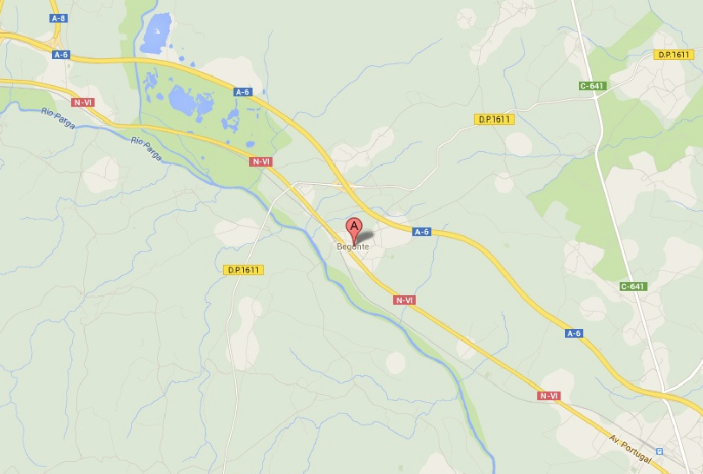

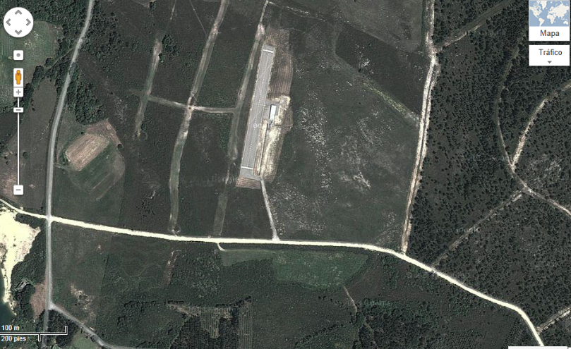

La pista está situada en el termino municipal de Begonte (Lugo), viniendo por la autovía con dirección Lugo-Coruña se tiene que abandonar en la salida de Begonte, se llega a una rotonda y hay que coger la Antigua Nacional VI dirección Coruña (es a la mano derecha), coges una recta y aproximadamente después de 2 Km., en el punto kilométrico 526 (hay un pequeño poste kilométrico) hay una entrada a mano derecha y un cartel pequeño del Club, que conduce directamente a la pista, de todas maneras está indicado perfectamente.

Para cualquier duda podéis llamar al teléfono: 600 424157 José.

